# Ejercicios de Funciones.

Funciones con sentencias SQL

1. Escribe una función para la base de datos tienda que devuelva el número total de productos que hay en la tabla productos.

DELIMITER $$

CREATE FUNCTION obtenerTotalProductos()

RETURNS INT

BEGIN

DECLARE totalProductos INT;

SELECT COUNT(*) INTO totalProductos FROM productos;

RETURN totalProductos;

END $$

DELIMITER ;

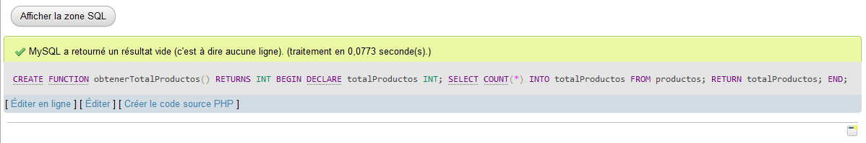

2. Escribe una función para la base de datos tienda que devuelva el valor medio del precio de los productos de un determinado fabricante que se recibirá como parámetro de entrada. El parámetro de entrada será el nombre del fabricante.

DELIMITER $$

CREATE FUNCTION obtenerValorMedioPrecio(fabricante VARCHAR(100))

RETURNS DECIMAL(10, 2)

BEGIN

DECLARE valorMedio DECIMAL(10, 2);

SELECT AVG(precio) INTO valorMedio FROM productos WHERE fabricante = fabricante;

RETURN valorMedio;

END $$

DELIMITER ;

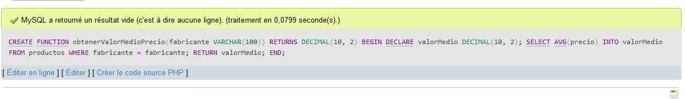

3. Escribe una función para la base de datos tienda que devuelva el valor máximo del precio de los productos de un determinado fabricante que se recibirá como parámetro de entrada. El parámetro de entrada será el nombre del fabricante.

DELIMITER $$

CREATE FUNCTION obtenerValorMedioPrecio(fabricante VARCHAR(100))

RETURNS DECIMAL(10, 2)

BEGIN

DECLARE valorMedio DECIMAL(10, 2);

SELECT AVG(precio) INTO valorMedio FROM productos WHERE fabricante = fabricante;

RETURN valorMedio;

END $$

DELIMITER ;

